様式１

新潟駅前ストリートテラス利活用 申請書

（宛 先）新 潟 市 長

提出日 | 令和 年 月 日

＜申請概要＞
申請者 | 所在地
 | 法人・団体名
 | 担当者名
 | 電話
 | E-mail
利活用  内容 | 名称
 | 目的
主な
実施内容
 | 使用日時 | 令和 年 月 日（ ） ： から  令和 年 月 日（ ） ： まで
 | 現場責任者 | ※申請担当者と異なる場合は、団体名・担当者名・連絡先をご記入ください。

＜設置物及び販売物品等について＞
No. | 名称等 | 規格（サイズ等） | 数量 | 備考
１
２
３
４
５
※必要に応じて行を追加してください。
※設置物については、別紙のレイアウト図と整合を取ってください。

＜テラス利活用に関する誓約について＞
私（当法人・当団体）は、「新潟駅前ストリートテラス利活用に関する実施要領」の内容を正しく理解したうえで、遵守することを誓約します。

☐ 上記の内容に同意します。

＜レイアウト図＞
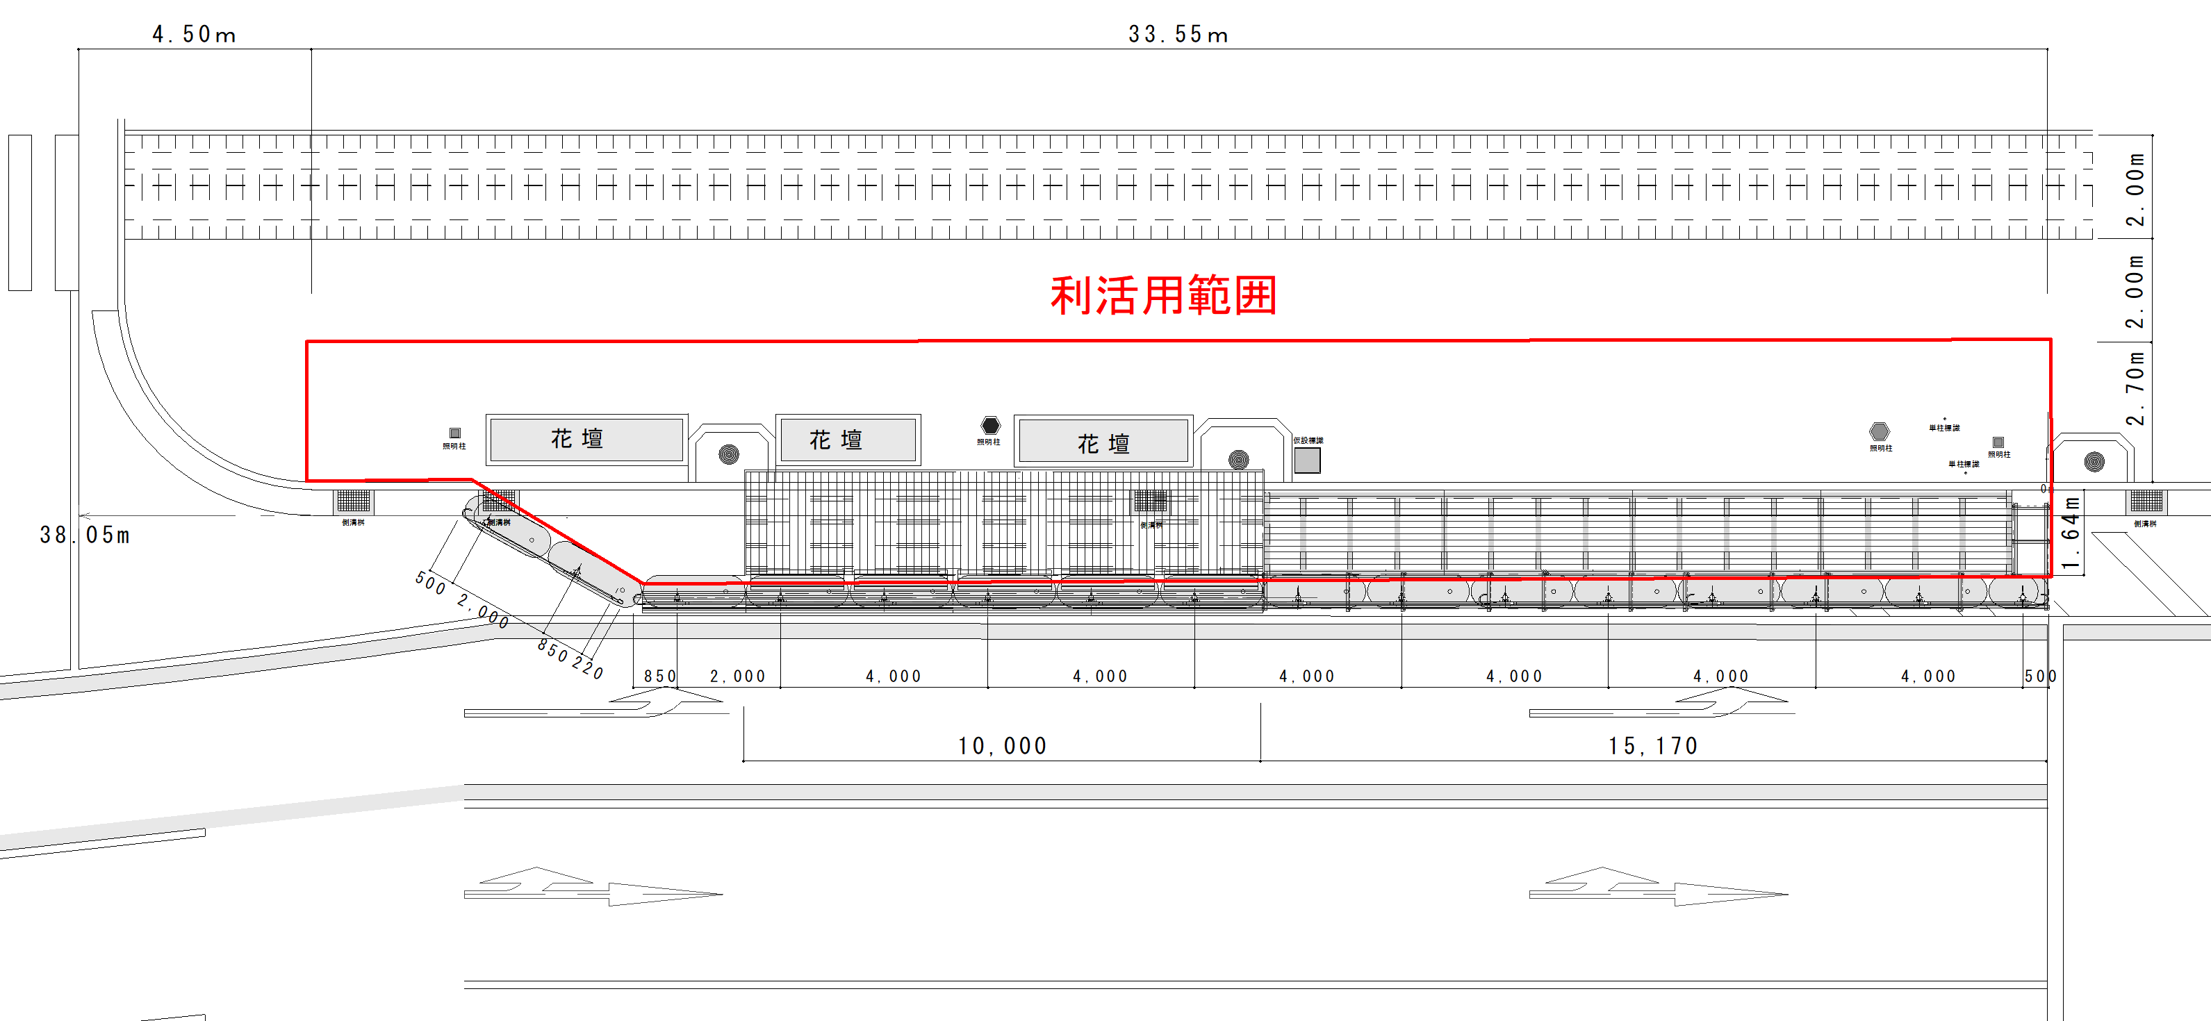

※設置物がある場合は、その配置が分かるよう記入してください

